# Отчет к 4 этапу индивидуального проекта

## Common information

discipline: Операционные системы  
group: НПМбд-01-21  
author: Ермолаев А.М.

## Цель работы

Добавить к сайту ссылки на научные и библиометрические ресурсы, а также добавить посты о прошедшей неделе и на тему “Оформление отчёта”

## Выполнение работы

Добавим к сайту соответствующие ссылки, перейдя в файл с расположением

content\authors\admin\_index.md

Изменения будем проводить в разделе social. Каждая ссылка имеет 4 поля. Иконку можно записать в поле social, набор иконок - в iconpack (обычно fab или fas)и ссылку-в поле links.

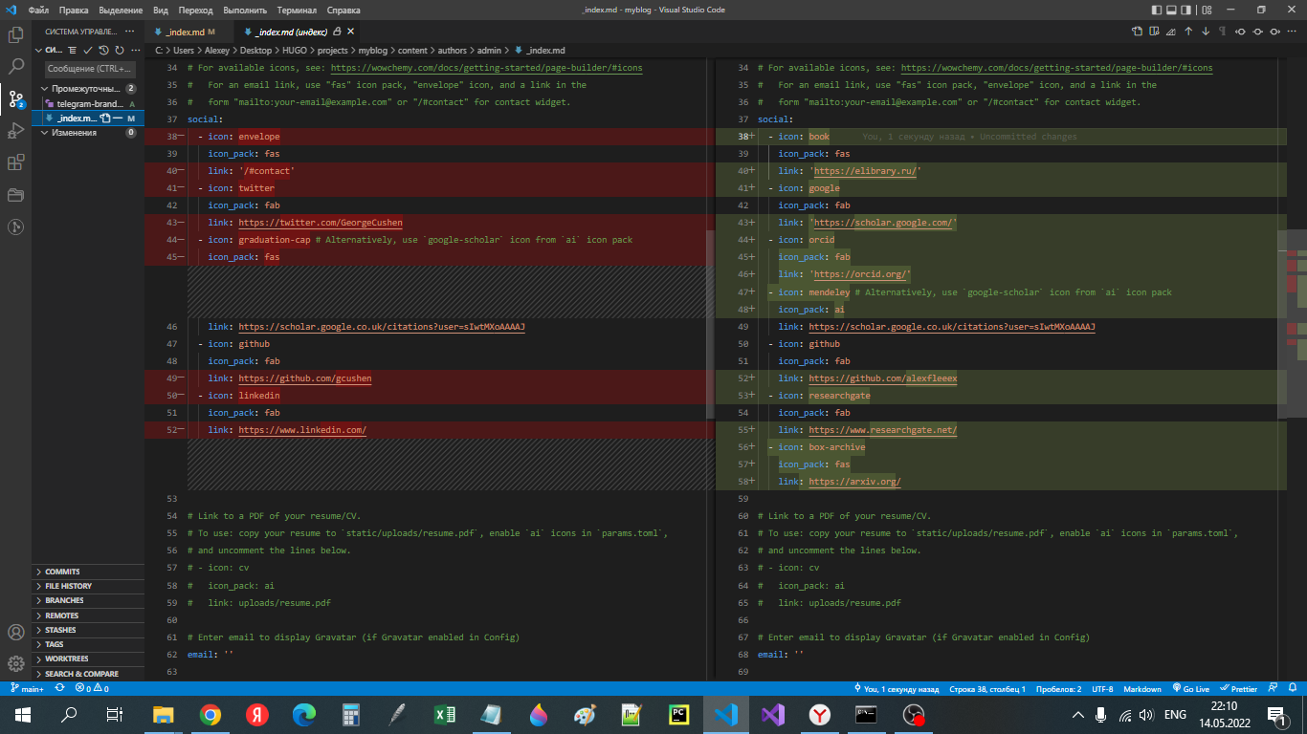

добавление ссылок

Затем создадим два поста о прошедшей неделе и оформлении отчета.

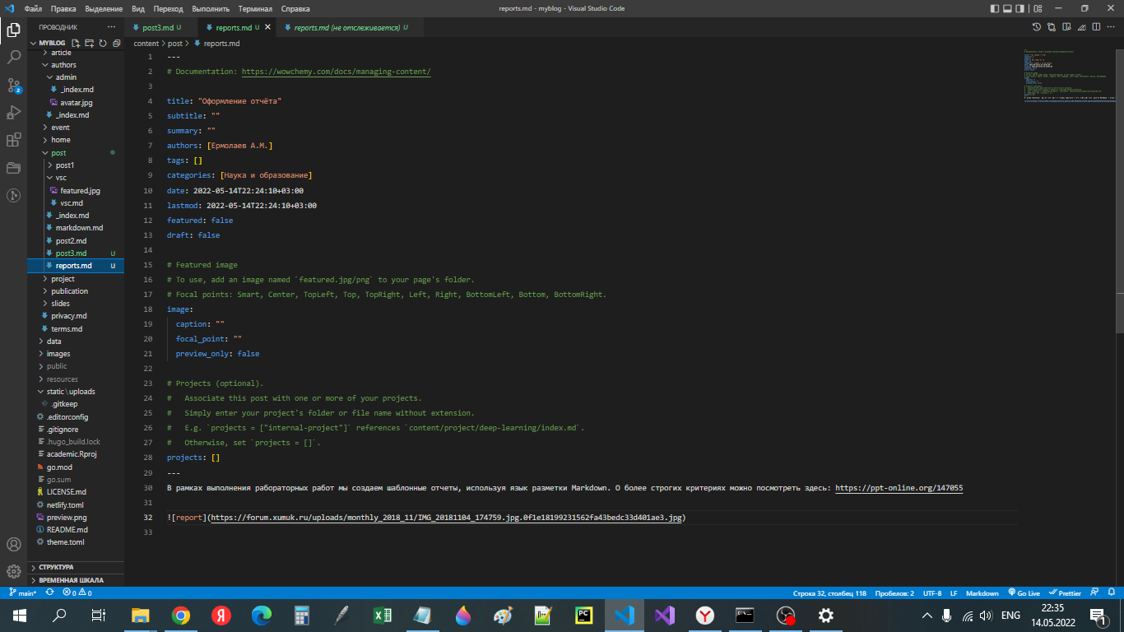

разметка поста о прошедшей неделе

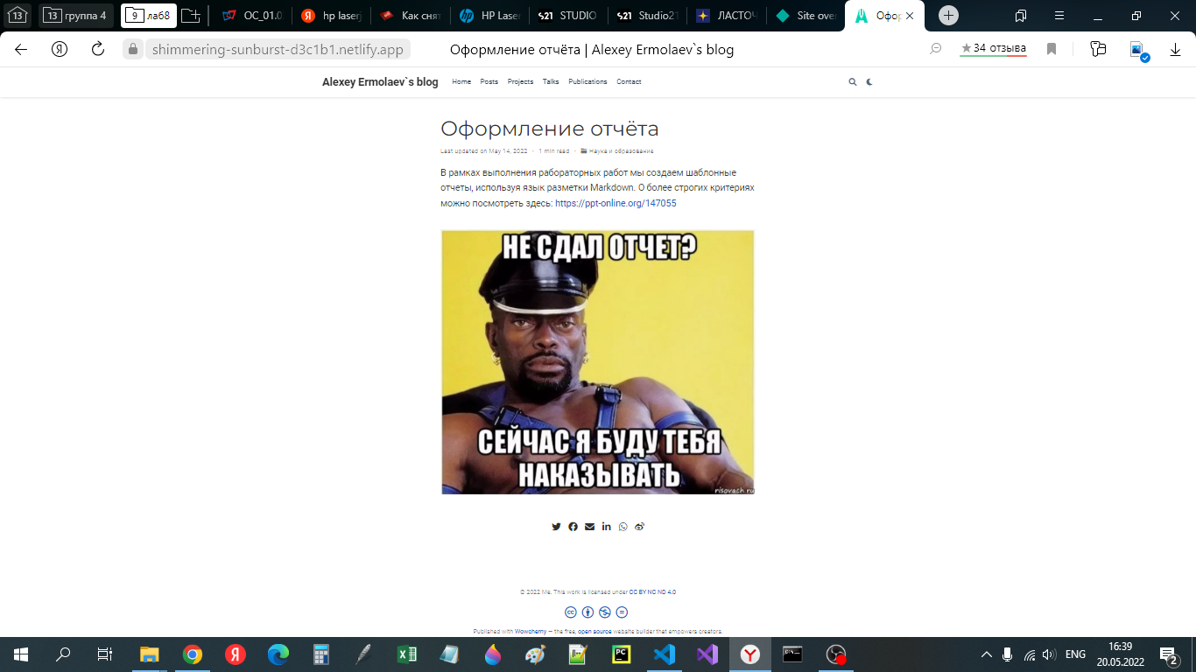

разметка поста о прошедшей неделе

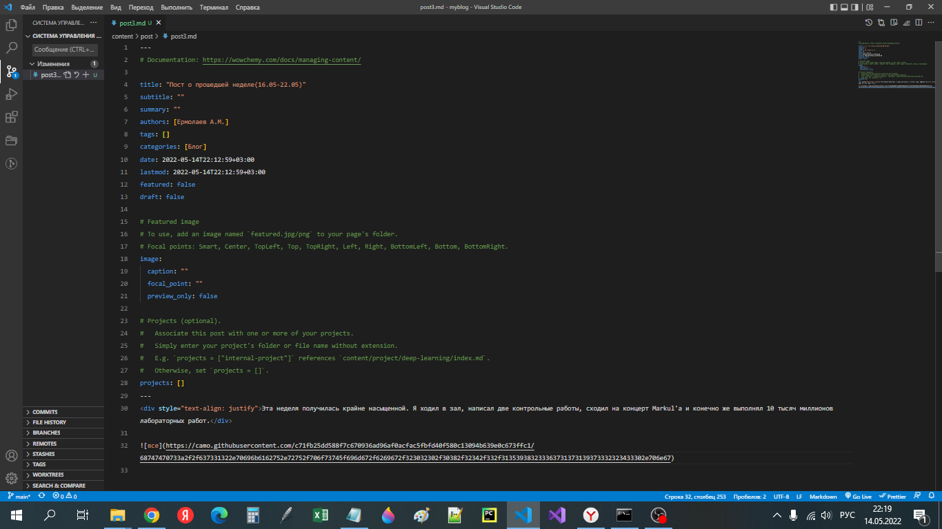

разметка поста об оформлении отчета

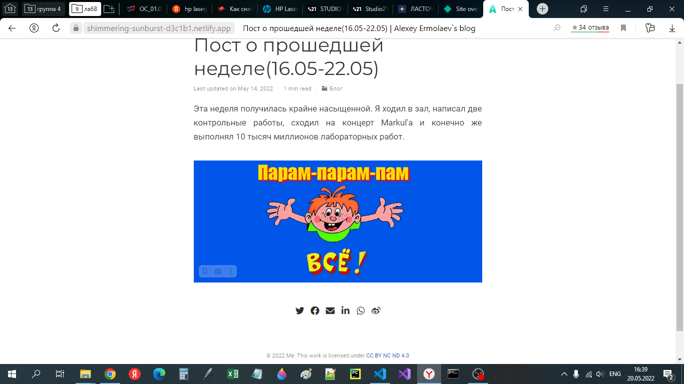

разметка поста об оформлении отчета

## Вывод

В рамках выполнения работы я выполнил 4 этап индивидуального проекта. 